Príložný termostat Model AT 10G

Návod k obsluhe a inštalácii

Vlastnosti
- Príložný termostat bez ovládacieho kolieska montovaný na povrch potrubia
- Jednoduché pripevnenie elastickou napínacou páskou
- Jednoduchá prevádzka s nastavením hodnoty pod krytom
- Teplotný rozsah 0 ° C - 90 ° C
- Jednoduché elektrické pripojenie s pomocou dostatočne veľkých káblových svoriek

Montáž
Priložte termostat na povrch potrubia pevne proti trubke kúrenia a zaistite ho priloženou elastickou napínacou páskou tak, aby termostat priamo dosadal na trubku. (Akákoľvek izolácia sa musí odstrániť na mieste inštalácie pred upevnením čidla). Nadbytočnú napínaciu pásku je možné odstrihnúť.

Elektrické pripojenie
Otvorte termostat tým, že odstránite šedú krytku (1) a uvoľníte veľkú plastovú skrutku (2). Odstráňte veko púzdra. Štyri káblové svorky, ktoré teraz môžete vidieť, sa pripoja takto:
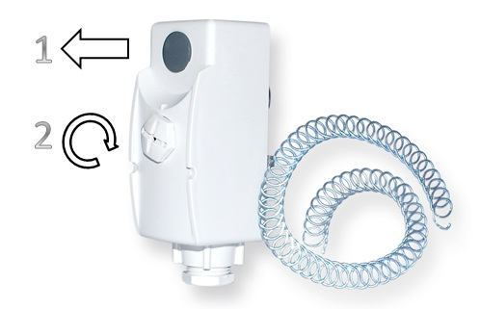
- Svorka C – pripojte fázu
- Svorka 1 – pri dosiahnutí nastavenej teploty rozpojí
- Svorka 2 – pri dosiahnutí nastavenej teploty zopne
- Svorka = uzemnenie

Inštaláciu smie vykonávať výlučne profesionálný inštalatér v súlade s plánom pripojenia.
Okrem toho musí inštalácia tiež odpovedať aktuálne platným smerniciam VDE a špecifikáciam vášho dodávateľa energie. Inštalácia sa vždy vykonáva pri vypnutom prívode prúdu; musia sa dodržiavať bezpečnostné špecifikácie.
Musí sa dodrzať maximálny spínací prúd uvedený v technických údajoch!
Neprijímame žiadnu zodpovednosť za akúkoľvek formu zneužitia.

Príložný termostat Model AT 10G

Návod k obsluhe a inštalácii

Vlastnosti
- Príložný termostat bez ovládacieho kolieska montovaný na povrch potrubia
- Jednoduché pripevnenie elastickou napínacou páskou
- Jednoduchá prevádzka s nastavením hodnoty pod krytom
- Teplotný rozsah 0 ° C - 90 ° C
- Jednoduché elektrické pripojenie s pomocou dostatočne veľkých káblových svoriek

Montáž
Priložte termostat na povrch potrubia pevne proti trubke kúrenia a zaistite ho priloženou elastickou napínacou páskou tak, aby termostat priamo dosadal na trubku. (Akákoľvek izolácia sa musí odstrániť na mieste inštalácie pred upevnením čidla). Nadbytočnú napínaciu pásku je možné odstrihnúť.

Elektrické pripojenie
Otvorte termostat tým, že odstránite šedú krytku (1) a uvoľníte veľkú plastovú skrutku (2). Odstráňte veko púzdra. Štyri káblové svorky, ktoré teraz môžete vidieť, sa pripoja takto:
- Svorka C – pripojte fázu
- Svorka 1 – pri dosiahnutí nastavenej teploty rozpojí
- Svorka 2 – pri dosiahnutí nastavenej teploty zopne
- Svorka = uzemnenie

Inštaláciu smie vykonávať výlučne profesionálný inštalatér v súlade s plánom pripojenia.
Okrem toho musí inštalácia tiež odpovedať aktuálne platným smerniciam VDE a špecifikáciam vášho dodávateľa energie. Inštalácia sa vždy vykonáva pri vypnutom prívode prúdu; musia sa dodržiavať bezpečnostné špecifikácie.
Musí sa dodrzať maximálny spínací prúd uvedený v technických údajoch!
Neprijímame žiadnu zodpovednosť za akúkoľvek formu zneužitia..

Prevádzka
Termostat má otočný manuálny číselník so stupnicou teploty schovaný pod krytom. Aby sa dalo číselníkom otočiť, musí byť odstránená šedá krytka, ktorá je umiestnená na povrchu termostatu. Potom otáčajte číselníkom, kým nebude požadovaná teplota odpovedať značke na číselníku.

Rozmery: |  | Výkres obvodu: |  | Technické údaje:
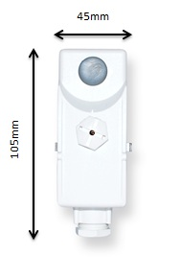
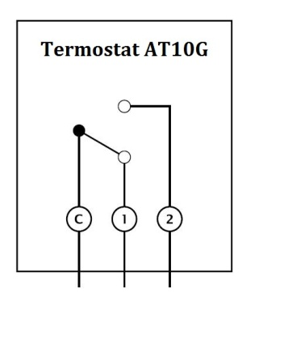
Prevadzkové napätie: 230V AC 50Hz
Kontakt: 1 dvojcestný kontakt
Spínací prúd 16 (4) A
Rozsah riadenia teploty: 30°C-90°C
Krytie: IP20
certifikováné CE

Dátum predaja Pečiatka predajne

Dodávateľ:
Thermo-control SK s.r.o.,
Svornosti 43, 821 06 Bratislava SR
Tel/fax.: +421 2 45 52 71 04
Mob.: +421 944 451 862

obchod@thermo-control.sk, www.thermo-control.sk

Prevádzka
Termostat má otočný manuálny číselník so stupnicou teploty schovaný pod krytom. Aby sa dalo číselníkom otočiť, musí byť odstránená šedá krytka, ktorá je umiestnená na povrchu termostatu. Potom otáčajte číselníkom, kým nebude požadovaná teplota odpovedať značke na číselníku.

Rozmery: |  | Výkres obvodu: |  | Technické údaje:
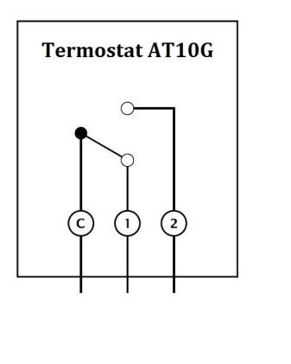
Prevadzkové napätie: 230V AC 50Hz
Kontakt: 1 dvojcestný kontakt
Spínací prúd 16 (4) A
Rozsah riadenia teploty: 30°C-90°C
Krytie: IP20
certifikováné CE

Dátum predaja Pečiatka predajne

Dodávateľ:
Thermo-control SK s.r.o.,
Svornosti 43, 821 06 Bratislava SR
Tel/fax.: +421 2 45 52 71 04
Mob.: +421 944 451 862

obchod@thermo-control.sk, www.thermo-control.sk

